
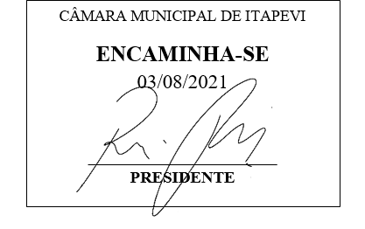
INDICAÇÃO Nº 1745/2021

Súmula - Indico ao Poder Executivo Municipal, na pessoa do Excelentíssimo Senhor Igor Soares Ebert, Prefeito Municipal, sobre a necessidade de implantação de creche no bairro Jardim Parque Miraflores, nesta municipalidade.
INDICO à Mesa, na forma regimental vigente, que seja oficiado ao Poder Executivo Municipal, na pessoa do Excelentíssimo Senhor Igor Soares Ebert, Prefeito Municipal, sobre a necessidade de implantação de creche no bairro Jardim Parque Miraflores, nesta municipalidade.
Justificativa
Senhor Presidente; -
Senhores Vereadores; -
Senhoras Vereadoras; -
Tendo a educação como prioridade em Itapevi, os moradores do bairro acima mencionado relataram a extrema necessidade de se implantar uma creche nesta localidade, o fato é que esse lugar não possui tal benefício. Os moradores deste bairro precisam se locomover a outros bairros vizinhos a procura de vagas para matricular seus filhos e muitas vezes são direcionados a unidades de creches que ficam muito longe de suas residências, onerando o orçamento familiar com gastos de transporte entre outros agravantes. As crianças precisam receber educação e cuidados de qualidade, que envolvam afeto e conhecimentos pedagógicos especializados, sendo esses tópicos muitos importantes para a evolução enquanto cidadão.
Por esse motivo é que faço esta indicação, que contando com o apoio dos nobres pares e atendimento por parte do órgão responsável, antecipo meus agradecimentos.
Sala das Sessões Bemvindo Moreira Nery, 07 de julho de 2021.

Vereador Rafael Alan de Moraes Romeiro
Professor Rafael
Presidente
PODEMOS

